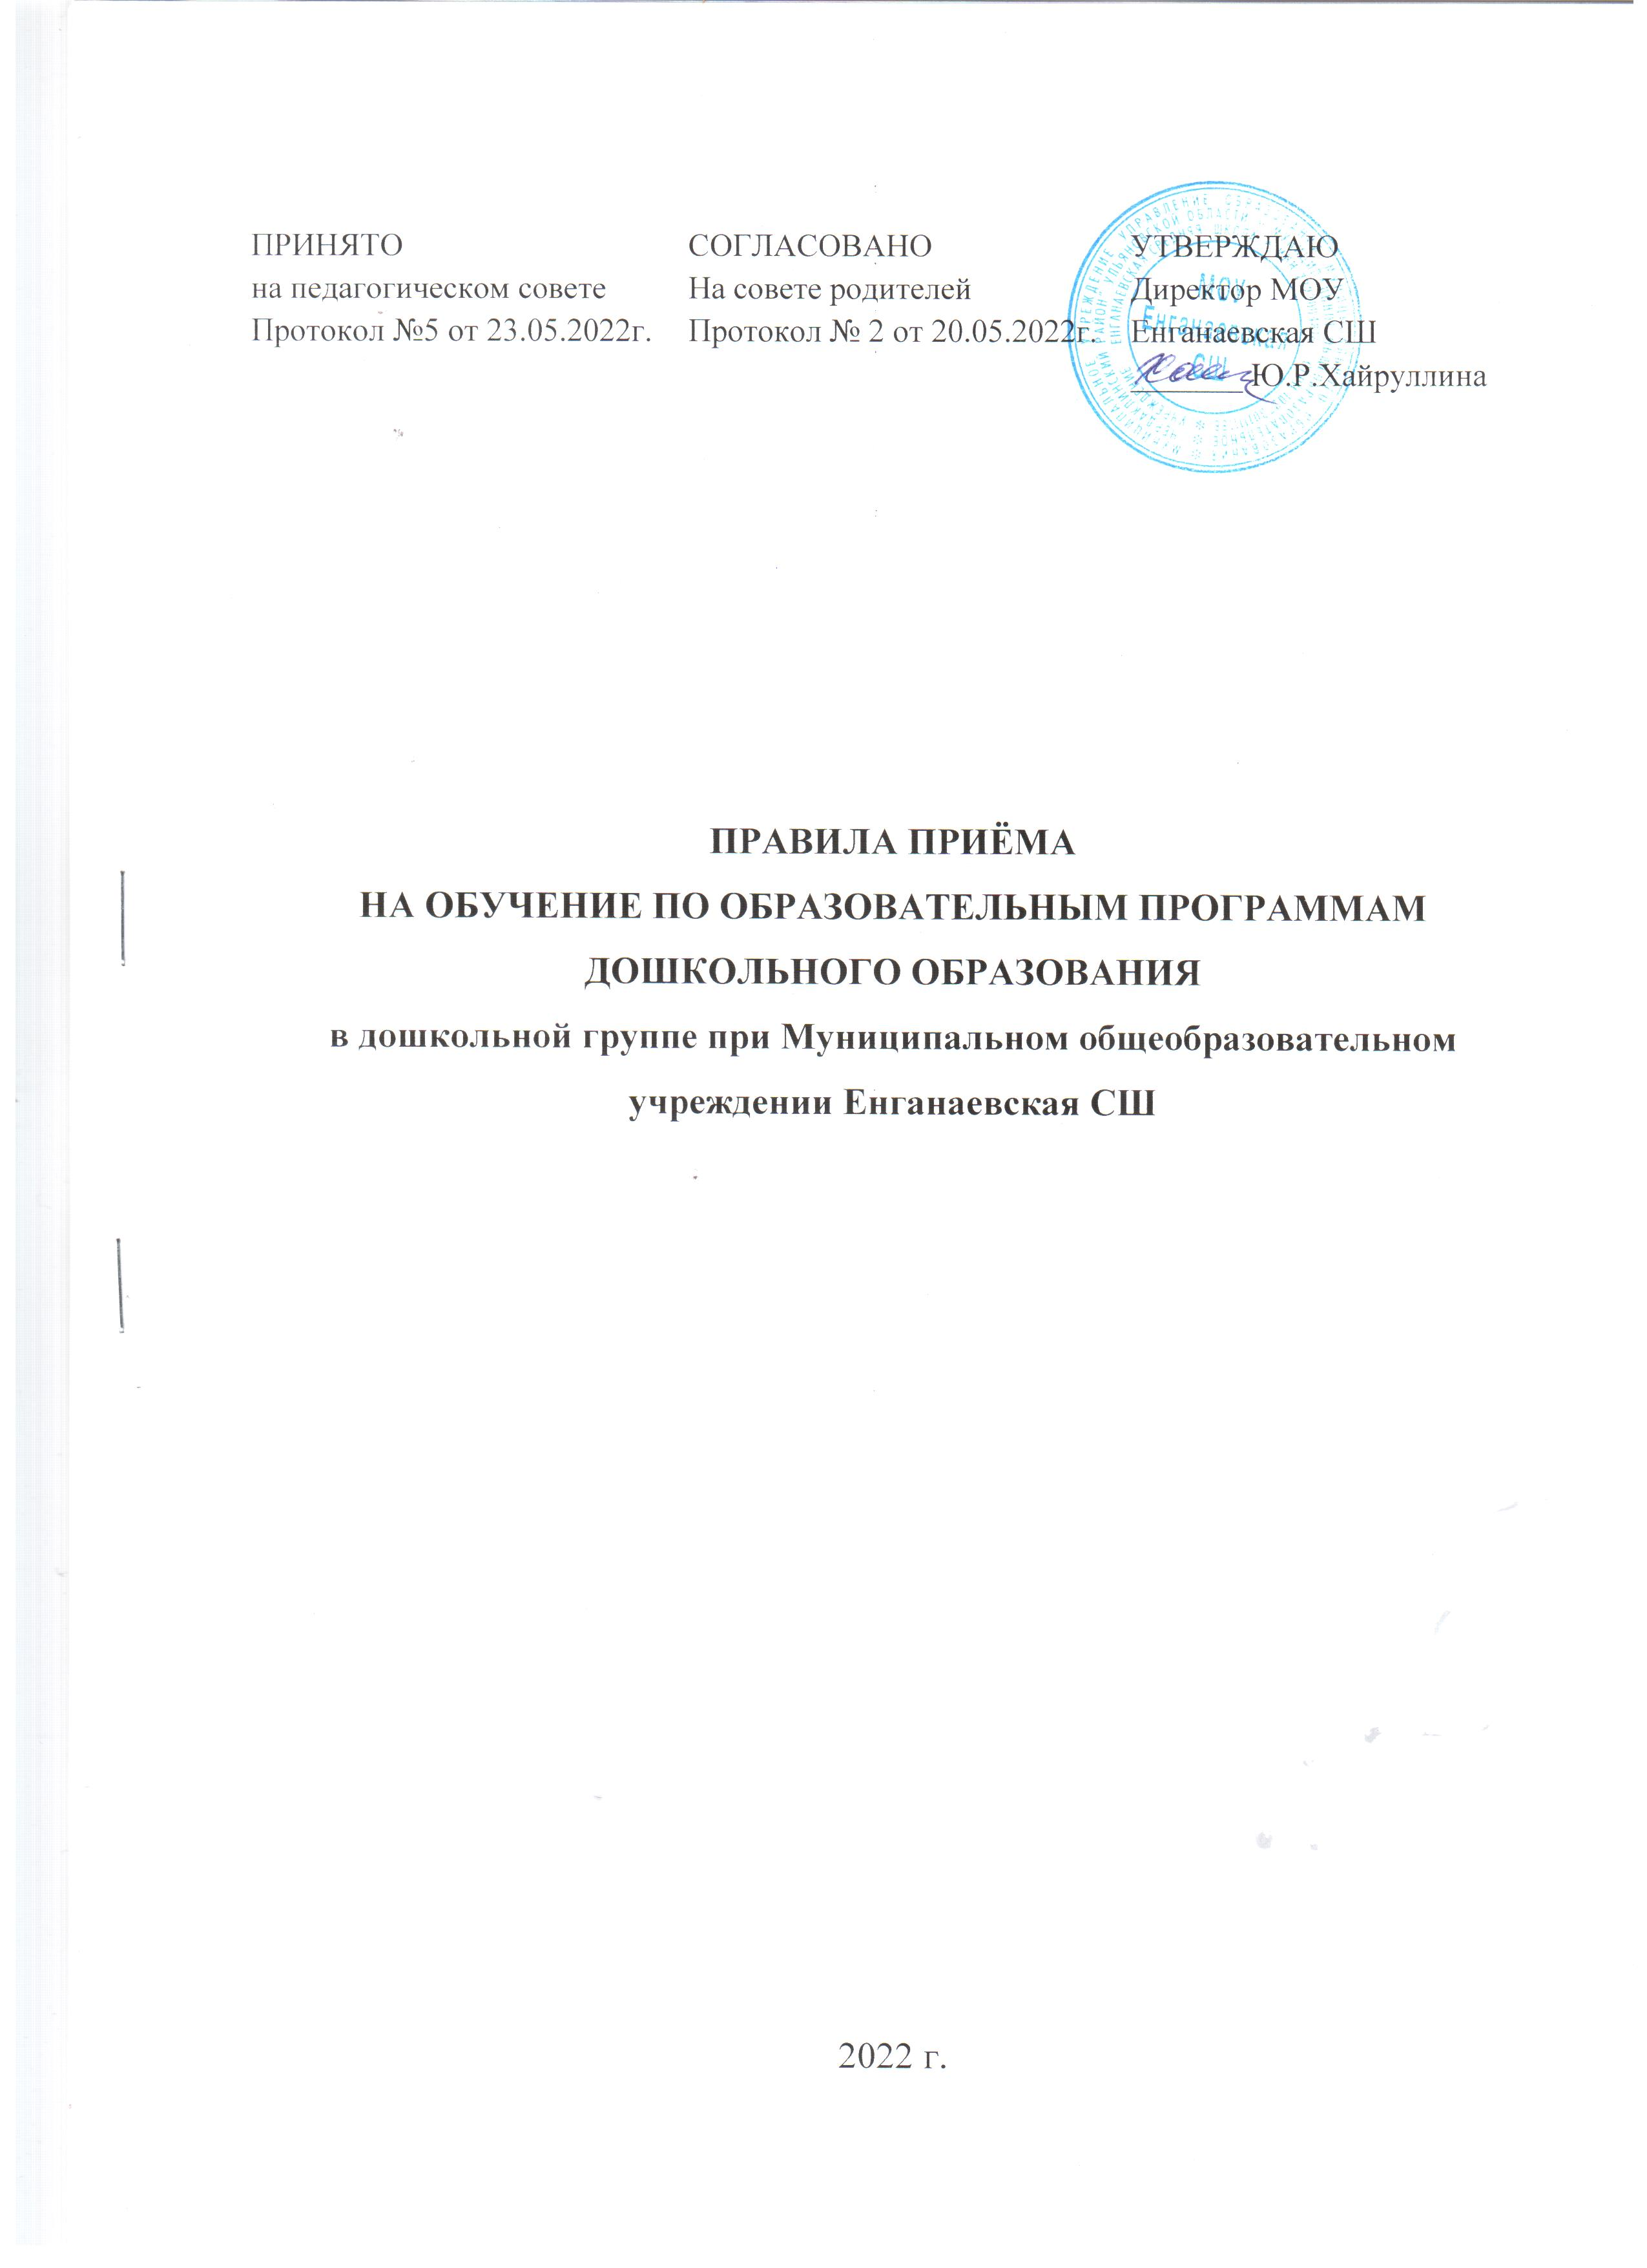

Общие положения
Порядок приема на обучение по образовательным программам дошкольного образования (далее - Порядок) определяет правила приема граждан Российской Федерации в дошкольной группе при муниципальном общеобразовательном учреждении Енганаевская СШ, который разработан в соответствии с Федеральным законом от29.12.2012 № 273-ФЗ «Об образовании в Российской Федерации», Порядком приема на обучение по образовательным программам дошкольного образования, утвержденным приказом Минобрнауки России от15.05.2020г. №236 и уставом Муниципального общеобразовательного учреждения Енганаевская СШ (далее –школа).
Правила приема определяют требования к процедуре и условиям зачисления граждан РФ (далее– ребенок, дети) в школу для обучения по образовательным программам дошкольного образования.
Прием иностранных граждан и лиц без гражданства, в том числе из числа соотечественников за рубежом, в школу за счет средств бюджетных ассигнований осуществляется в соответствии с международными договорами РФ в порядке, пред усмотренном законодательством РФ и настоящими правилами.
Школа обеспечивает прием всех граждан, имеющих право на получение дошкольного образования, в том числе прием граждан, имеющих право на получение дошкольного образования и проживающих на территории, за которой закреплен детский сад (далее–закрепленная территория).
2. Организация приема на обучение
Прием в дошкольную группу при МОУ Енганаевская СШ осуществляется в течение календарного года при наличии свободных мест по направлению МУ Управления образования МО «Чердаклинский район». Школа осуществляет прием всех детей, имеющих право на получение дошкольного образования, в возрасте с двух месяцев. В приеме может быть отказано только при отсутствии свободных мест, за исключением случаев, предусмотренных статьей 88 Федерального закона от 29 декабря 2012 г. № 273-ФЗ "Об образовании в Российской Федерации" (Собрание законодательства Российской Федерации, 2012, № 53, ст.7598; 2019, № 30, ст.4134). В случае отсутствия мест в дошкольной группе при МОУ Енганаевская СШ родители (законные представители) ребенка для решения вопроса о его устройстве в другую образовательную организацию обращаются непосредственно в муниципальное учреждение управление образование МО «Чердаклинский район».
Прием детей с ограниченными возможностями здоровья осуществляется на обучение по адаптированным программам с согласия родителей (законных представителей) на основании рекомендаций психологомедико- педагогической комиссии.
Копии устава, лицензии на осуществление образовательной деятельности, образовательные программы и другие документы, регламентирующие организацию и осуществление образовательной деятельности, права и обязанности воспитанников размещаются на информационном стенде школы и на официальном сайте образовательной организации в информационно-телекоммуникационной сети "Интернет" в течение трех рабочих дней со дня его издания.
Лицо, ответственное за прием, обеспечивает своевременное размещение на информационном стенде в дошкольной группе и на официальном сайте школы в сети «Интернет»:
- распорядительного акта МУ управления образования МО «Чердаклинский район» о закреплении образовательных организаций за конкретными территориями не позднее 1 апреля текущего года;
- настоящих правил;
- информации о сроках приема документов, графика приема документов; примерных форм заявлений о приеме и образцов их заполнения;
- формы заявления о зачислении в порядке перевода из другой организации, осуществляющей образовательную деятельность по образовательным программам дошкольного образования (далее–другая организация), и образца ее заполнения;
- информации об адресах и телефонах МУ управления образования МО «Чердаклинский район», осуществляющих признание и установление эквивалентности образования, полученного ребенком за пределами РФ;
- Дополнительной информации по текущему приему.
Выбор языка образования, изучаемых родного языка из числа языков народов РФ, в том числе русского языка как родного языка, государственных языков республик РФ осуществляется по заявлениям родителей (законных представителей) детей при приеме (переводе) на обучение.
- Порядок зачисления на обучение по основным образовательным программам дошкольного образования и в группу(группы) по присмотру и уходу
Прием детей, впервые зачисляемых в дошкольную группу при МОУ Енганаевская СШ, на обучение по образовательным программам дошкольного образования осуществляется по направлению МУ управления образования МО «Чердаклинский район», по личному заявлению родителя (законного представителя) ребенка при предъявлении оригинала документа, удостоверяющего личность родителя (законного представителя), либо оригинала документа, удостоверяющего личность иностранного гражданина и лица без гражданства в РФ в соответствии с законодательством РФ.
Форма заявления утверждается директором школы.
Дети, проживающие в одной семье и имеющие общее местожительства, имеют право преимущественного приема на обучение по основным образовательным программам дошкольного образования, если в школе уже обучаются их полнородные и неполнородные братья и (или) сестры.
Заявление о приеме представляется в МОУ Енганаевскую СШ на бумажном носителе и (или) в электронной форме через единый портал государственных и муниципальных услуг (функций) и (или) региональные порталы государственных и муниципальных услуг (функций).
В заявлении для приема родителями (законными представителями) ребенка указываются следующие сведения:
а) фамилия, имя, отчество (последнее - при наличии) ребенка;
б) дата рождения ребенка;
в) реквизиты свидетельства о рождении ребенка;
г) адрес места жительства (места пребывания, места фактического проживания) ребенка;
д) фамилия, имя, отчество (последнее - при наличии) родителей (законных представителей) ребенка;
е) реквизиты документа, удостоверяющего личность родителя (законного представителя) ребенка;
ж) реквизиты документа, подтверждающего установление опеки (при наличии);
з) адрес электронной почты, номер телефона (при наличии) родителей (законных представителей) ребенка;
и) о выборе языка образования, родного языка из числа языков народов Российской Федерации, в том числе русского языка как родного языка;
к) о потребности в обучении ребенка по адаптированной образовательной программе дошкольного образования и (или) в создании специальных условий для организации обучения и воспитания ребенка-инвалида в соответствии с индивидуальной программой реабилитации инвалида (при наличии);
л) о направленности дошкольной группы;
м) о необходимом режиме пребывания ребенка;
н) о желаемой дате приема на обучение.
о) о наличии права на специальные меры поддержки (гарантии) отдельных категорий граждан и их семей (при необходимости);
п) при наличии у ребенка полнородных или неполнородных братьев и (или) сестер, дополнительно в заявлении указывают фамилию(-ии), имя (имена), отчество(-а) (последнее - при наличии) полнородных или неполнородных братьев и (или) сестер.

Для зачисления в дошкольную группу при МОУ Енганаевская СШ родители (законные представители) представляют:
- документ, удостоверяющий личность родителя (законного представителя) ребенка, либо документ, удостоверяющий личность иностранного гражданина или лица без гражданства в Российской Федерации в соответствии со статьей 10 Федерального закона от 25 июля 2002 г. N 115-ФЗ "О правовом положении иностранных граждан в Российской Федерации" (Собрание законодательства Российской Федерации, 2002, N 30, ст. 3032);
- свидетельство о рождении ребенка или для иностранных граждан и лиц без гражданства документ(-ы), удостоверяющий(е) личность ребенка и подтверждающий(е) законность представления прав ребенка ;
- документ, подтверждающий установление опеки (при необходимости);
- свидетельство о регистрации ребенка по месту жительства или по месту пребывания на закрепленной территории или документ, содержащий сведения о месте пребывания, месте фактического проживания ребенка;
- При отсутствии свидетельства о регистрации ребенка по месту жительства или по месту пребывания на закрепленной территории родитель (законный представитель) ребенка предъявляет документ, содержащий сведения о месте пребывания, месте фактического проживания ребенка.
- документ психолого-медико-педагогической комиссии (при необходимости);
- документ, подтверждающий наличие права на специальные меры поддержки отдельных категорий граждан и их семей(при необходимости);
- Родители (законные представители) ребенка, являющиеся иностранными гражданами или лицами без гражданства, дополнительно предъявляют документ, удостоверяющие личность ребенка и подтверждающие законность представления прав ребенка, а так же документ, подтверждающий право заявителя на пребывание в Российской Федерации. Иностранные граждане и лица без гражданства все документы представляют на русском языке или вместе с заверенным переводом на русский язык.
Копии предъявляемых при приеме документов хранятся в образовательной организации.
Для зачисления в образовательную организацию родители (законные представители) детей, не являющихся гражданами РФ, дополнительно представляют: документ, подтверждающий родство заявителя или законность• представления прав ребенка; документ, подтверждающий право заявителя на пребывание в РФ (виза• в случае прибытия в Россию в порядке, требующем получения визы, и (или) миграционная карта с отметкой о въезде в Россию (за исключением граждан Республики Беларусь), видна жительство или разрешение на временное проживание в России, иные документы, предусмотренные федеральным законом или международным договором РФ). Иностранные граждане и лица без гражданства все документы представляют на русском языке или вместе с нотариально заверенным в установленном порядке переводом на русский язык.
Прием на обучение в порядке перевода из другой организации по инициативе родителей (законных представителей) осуществляется по личному заявлению родителей (законных представителей) ребенка о зачислении в порядке перевода из другой организации при предъявлении оригинала документа, удостоверяющего личность родителя (законного представителя).
Для зачисления в порядке перевода из другой организации родители (законные представители) несовершеннолетних дополнительно предъявляют личное дело обучающегося.
Ответственное лицо за прием документов от родителей воспитанников при приеме заявления о зачислении в порядке перевода из другой организации по инициативе родителей проверяет представленное личное дело на наличие в нем документов, требуемых при зачислении на обучение по образовательным программам дошкольного образования. Отсутствие в личном деле документов, требуемых для зачисления в образовательную организацию, не является основанием для отказа в зачислении в порядке перевода. Лицо, ответственное за прием документов, при приеме любых заявлений обязано ознакомиться с документом, удостоверяющим личность заявителя, для установления его личности, а также факта родственных отношений и полномочий законного представителя.
При приеме заявления о приеме в дошкольную группу при МОУ Енганаевская СШ (заявления о приеме в порядке перевода из другой организации) должностное лицо, ответственное за прием документов, знакомит родителей (законных представителей) с уставом образовательной организации, лицензией на право осуществления образовательной деятельности, образовательными программами, реализуемыми образовательной организацией, учебно- программной документацией, локальными нормативными актами и иными документами, регламентирующими организацию и осуществление образовательной деятельности, права и обязанности обучающихся.
Факт ознакомления родителей (законных представителей) ребенка, в том числе через официальный сайт школы, с документами, указанными выше , фиксируется в заявлении и заверяется личной подписью родителей (законных представителей) ребенка.
Подписью родителей (законных представителей) ребенка фиксируется также согласие на обработку их персональных данных и персональных данных ребенка в порядке, установленном законодательством РФ.
Лицо, ответственное за прием документов, осуществляет регистрацию поданных заявлений о приеме (заявлений о приеме в порядке перевода из другой организации) и документов в журнале регистрации заявлений о приеме, о чем родителям (законным представителям) выдается расписка. В расписке лицо, ответственное за прием документов, указывает регистрационный номер заявления о приеме ребенка и перечень представленных документов. Иные заявления, подаваемые вместе с заявлением о приеме (заявлением о зачислении в порядке перевода из другой организации), включаются в перечень представленных документов. Расписка заверяется подписью лица, ответственного за прием документов, и печатью.
Заявление может быть подано родителем (законным представителем) в форме электронного документа с использованием информационно телекоммуникационных сетей общего пользования в порядке, предусмотренном административным регламентом о предоставлении муниципальной услуги.
С родителями (законными представителями) детей, которые сдали комплект документов, предусмотренных настоящими правилами, заключается договор об образовании по образовательным программам дошкольного образования.
Зачисление ребенка в дошкольную группу оформляется приказом руководителя в течение трех рабочих дней после заключения договора.
Лицо, ответственное за прием документов, в трехдневный срок после издания приказа о зачислении размещает приказ о зачислении на информационном стенде и обеспечивает размещение на официальном сайте школы в сети «Интернет» реквизитов приказа. На каждого зачисленного в дошкольную группу ребенка, за исключением зачисленных в порядке перевода из другой организации, формируется личное дело, в котором хранятся все полученные при приеме документы.
4. Особенности зачисления на обучение по основным образовательным программам дошкольного образования и в группу (группы) по присмотру и уходу в порядке перевода из другой организации по решению учредителя
Прием детей на обучение по образовательным программам дошкольного образования в порядке перевода из другой организации по решению учредителя осуществляется в порядке и на условиях, установленных законодательством. Прием в дошкольную группу осуществляется на основании документов, представленных исходной организацией: списочного состава обучающихся, письменных согласий родителей (законных представителей), личных дел. Лицо, ответственное за прием документов, принимает от исходной организации личные дела и письменные согласия родителей (законных представителей) в соответствии со списочным составом обучающихся по акту приема- передачи. При приеме каждое личное дело проверяется на наличие документов, обязательных для приема на обучение по образовательным программам дошкольного образования. В случае отсутствия в личном деле документов, которые предусмотрены порядком приема на обучение по образовательным программам дошкольного образования, согласий родителей (законных представителей) или отсутствия сведений обучающемся в списочном составе лицо, ответственное за прием документов, делает соответствующую отметку в акте приема-передачи. Лицо, ответственное за прием документов, готовит сопроводительное письмо к акту приема- передачи личных дел с перечнем недостающей информации, документов и передает его на подпись руководителю. Сопроводительное письмо регистрируется в журнале исходящих документов в порядке, предусмотренном локальным нормативным актом детского сада. Акт приема-передачи с примечаниями сопроводительное письмо направляются в адрес исходной образовательной организации. В случае, когда недостающие документы от исходной организации не получены, лицо, ответственное за прием, запрашивает недостающие документы у родителей (законных представителей). При непредставлении родителями (законными представителями) обучающихся или отказе от представления документов в личное дело обучающегося включается выписка из акта приема-передачи личных дел с перечнем недостающих документов и ссылкой на дату и номер сопроводительного письма. На основании представленных исходной организацией документов с родителями (законными представителями) детей заключается договор об образовании по образовательным программам дошкольного образования. Подписью родителей (законных представителей) ребенка фиксируется согласие на обработку их персональных данных и персональных данных ребенка в порядке, установленном законодательством РФ.
Зачисление ребенка в образовательную организацию оформляется приказом руководителя в течение трех рабочих дней после заключения договора.
На основании полученных личных дел ответственное должностное лицо формирует новые личные дела, включающие в том числе выписку из распорядительного акта о зачислении в порядке перевода, соответствующие письменные согласия родителей (законных представителей) обучающихся.
Требование представления иных документов для приема детей в части, не урегулированной законодательством об образовании, не допускается.

